管理体系审核记录表
过程与活动、  抽样计划 | 涉及  条款 | 受审核部门：办公室 主管领导：张正霞 陪同人员：董鹏 | 判定
 |  | 审核员：强兴 田玉发 审核时间：2022年8月23日
审核条款：
QMS: 5.3组织的岗位、职责和权限、6.2质量目标、7.1.2人员、7.1.6组织知识、7.2能力、7.3意识、7.5.1形成文件的信息总则、7.5.2形成文件的信息的创建和更新、7.5.3形成文件的信息的控制、9.1.1监视、测量、分析和评价总则、9.1.3分析与评价、9.2 内部审核、10.2不合格和纠正措施，
E/OMS: 5.3组织的岗位、职责和权限、6.2.1环境/职业健康安全目标、6.2.2实现环境/职业健康安全目标措施的策划7.2能力、7.3意识、7.5.1形成文件的信息总则、7.5.2形成文件的信息的创建和更新、7.5.3形成文件的信息的控制、9.2 内部审核、10.2不符合/事件和纠正措施，
组织的岗位、职责和权限 | QEO：5.3 | 部门负责人：张正霞  询问主要职责：  a. 贯彻落实GB/T19001-2015标准、GB/T24001-2015标准、ISO45001：2018标准，作好质量、环境、职业安全健康管理体系的具体策划和组织管理工作；负责组织质量、环境和职业健康安全管理体系的内部审核；组织检查质量、环境、职业安全健康管理体系过程的运行情况。  b.文件发放、回收的管理；  c.负责人员的选择，并根据各部门的需求进行安排，编制相应的岗位工作入职要求；  d.组织对各类人员进行有针对性的培训、考核及评价工作，不断提高质量、环境、职业安全健康意识素质和技能；  e.负责法律、法规及其他要求的获取及识别其适用性，并负责法律、法规及其他要求的发放；  f.负责组织公司环境因素、危险源的识别和评价，并确定重要环境因素、危险源，报管理者代表审批。  g.负责监督检查工作场所的工作环境情况；  h.负责公司范围内的应急准备和相应计划的制定及可行性的应急演练。  j.负责监督检查公司各职能部门有关层次上的管理目标的分解、实施及管理方案的制定、检查与实施。  k.负责收集、整理和保管本部门的质量记录以及相关数据收集、传递和交流；  l.负责对环境、安全健康方面的不符合进行纠正和预防措施的跟踪、验证工作；  m.收集、整理和保管本部门的质量记录、对相关的数据收集传递和交流；  n.公司固定资产（基础设施）账务管理；  o.参与质量、环境、职业健康安全管理方案中的经济、技术、成本分析活动；  p.为建立、实施并持续改进管理体系提供资金支持。  部门职责清晰、明确。办公室负责人能基本阐述本部门的主要职责。 | 符合
目标、指标管理方案 | QEO：6.2 | 编制了《目标指标管理方案控制程序》，公司有将质量、环境、职业健康安全目标分解到各个部门，  办公室的目标是：  - 培训一次考核合格率≥90%；  - 固废合规处理率100%；  - 无重伤事故，轻伤事故不超过2起/年；  - 劳保用品发放率100%；  - 火灾事故0  管理方案由责任部门组织实施，目前部分已完成。 | 符合
人员  能力 | Q：7.1.2  QEO：7.2 | 已识别与QEO相关人员：各部门负责人、生产人员、业务人员、质检人员等，提供了岗位职责与任职要求。新进员工已制定岗前培训计划。  人员能力评价在员工招聘时进行，不符合不予录用。主要评价年龄、学历、工作经历等内容。询问各部门负责人能力符合情况，均符合。  查：《2022年培训计划》，内容涵盖：三体系标准培训、公司管理手册、程序文件的培训、质量、健康安全和环保法规培训、不可接受风险的控制、管理方案、质量、安全意识等。编写：张正霞 2021.1.2 批准：董鹏 2021.7.5。  抽《培训记录表》  培训题目：三体系标准的培训  培训方式：面授  培训内容：GB/T19001-2016、GB/T24001-2016、GB/T45001-2020标准的要领和条款要求  培训日期：2022年1月3-4日  参加培训人员：办公室1人、生产部13人，技检部：2人，供销部 3人、张总、张总等。  考核方式：提问  培训有效性评价：培训后，由培训老师对所有学员进行了口头考核，其均通过了考核，理解管理体系文件（GB/T19001-2016、GB/T24001-2016、GB/T45001-2020）相关的要求，达到了培训目的，本次培训有效。  评价人:张正霞2022.1.4  抽《培训记录表》  培训题目：质量、健康安全和环保法规培训  培训方式：面授  培训内容：公司质量、环境、职业健康安全相关的法律法规培训  培训日期： 2022.5.14  参加培训人员：全员培训  考核方式：提问  培训有效性评价： 培训后，由培训老师对所有学员进行了口头考核，其均通过了考核，人员掌握了质量、健康安全和环保法规要求，建立了《适用的法律法规和其他要求清单》并考核合格，培训有效。评价人:张正霞 2022.5.14  抽《培训记录表》  培训题目：质量、安全环境意识培训  培训方式：面授  培训内容：公司的管理方针、目标、控制措施等  培训日期： 2022.8.12  参加培训人员：办公室1人、生产部13人，技检部：2人，供销部 3人、张总 等  考核方式：提问  培训有效性评价：培训后，由培训老师对所有学员进行了口头考核，其均通过了考核，了解了公司质量、安全环境意识的要点，达到了培训目的，本次培训有效。  评价人:张正霞2022.8.12  另抽其他培训记录，均保存完好，符合要求。 | 符合
意识 | QEO7.3 | 主要通过培训提高岗位作业水平及质量和环境、安全意识，明确各岗位要求，自身工作对环境、安全目标的影响，以及如何通过培训和互相交流提高环境绩效，不符合质量管理体系要求的后果等。  现场询问办公室人员，清楚与其相关的重要环境因素及职业健康安全风险。无变化。 | 符合
环境因素/危险源 | EO：6.1.2 | 办公室作为公司环境和职业健康安全管理体系的推进部门，主要负责识别评价相关的环境因素和危险源，查有：《环境因素的识别、评价控制程序》、《危险源辨识、风险评价和控制措施确定控制程序》。  询问识别：根据各部门识别及各生产、办公、供应、销售、质检、仓库过程环节识别，由办公室汇总。  查到《环境因素识别评价表》，识别考虑了正常、异常、紧急，过去、现在、未来三种时态，考虑了供方、客户等可施加影响的环境因素，能考虑到产品生命周期观点，如产品生产活动、检验活动、运输活动的环境因素。  识别了体系覆盖的各过程、部门的环境因素，主要有固废（废电池、灯管、墨盒、笔等）、水资源利用（拖地、厕所用水）、噪声排放（打印机等）、电能消耗（照明、空调、办公设施）、办公用品消耗、意外火灾、车辆尾气排放、燃油消耗，与上次没有变化。  以上环境因素的识别按照过去、现在和将来三种时态，正常、异常和紧急三种状态进行了识别；并按照多因子评价法对环境因素进行了评价。  提供了《重要环境因素清单》  涉及本部门的环境因素有办公活动中生活垃圾排放、纸张等办公废品排放、墨盒、废旧电池等废品、火灾事故发生等。  办公室的重要环境因素为日常办公过程中水电能源的消耗、固废的排放、火灾事故的发生等。  控制措施主要有：固废分类存放、办公危废交耗材供应单位、定期监测、日常培训、消防配备消防器材等措施。  查《危险源评价表》，识别办公活动、采购销售过程、检验过程、生产过程中的危险源。如烧水壶饮水机使用不当烫伤、地面积水湿滑滑倒、生产过程未正确使用劳动防护用品造成人身伤害、销售过程中的运输汽车事故等。  查到《不可接受风险清单》，  涉及办公室的危险源主要是火灾和触电等。  危险源控制执行管理方案、配备消防器材、个体防护、日常检查、日常培训教育等运行控制措施等。 | 符合
措施的策划 | EO：6.1.4 | 公司根据环境因素和危险源的风险辨识结果，分别制定出“重要环境因素清单”、“重大危险源清单”，清单内明确了控制措施计划，通过具体的措施进行有效控制：目标、管理方案、管理制度运行控制、应急预案、日常检查、日常培训。  制定了《法律法规和其他要求获取、确认及合规性评价程序》、《监视、测量、分析和评价控制程序》，每年对公司适用的合规义务进行识别更新并定期评价、检查。  经组织评价，组织策划的措施基本能够满足风险和机遇应对需要，能够与识别的风险和机遇对产品符合性的潜在影响相适应，基本满足标准要求。 | 符合
监视、测量、分析和评价 | Q：9.1.1、Q：9.1.3 | 编制了《产品监测及绩效监测控制程序》公司规定了管理体系相关信息的收集、汇总、分析、处理、传递的要求。  公司组织各部门策划和实施必要的监视和测量活动，确保产品、体系和过程的符合性，以持续改进质量管理体系的有效性。公司的过程和体系的监视和测量主要是通过内审、管理评审、目标考核以及日常工作监督、产品检验、顾客满意度测量等的方式完成。  提供《管理过程检查记录表》，对体系运行；目标指标方案实施；消防管理；重要风险作业；监测设备维护；危险源控制；应急准备；设备设施防护装置状态；规程、制度执行；不符合、事故、事件发生、处理；员工安全意识能力等作业活动进行监视、效果评价、责任人：张正霞，2022.6.27，抽：办公室、质检部，  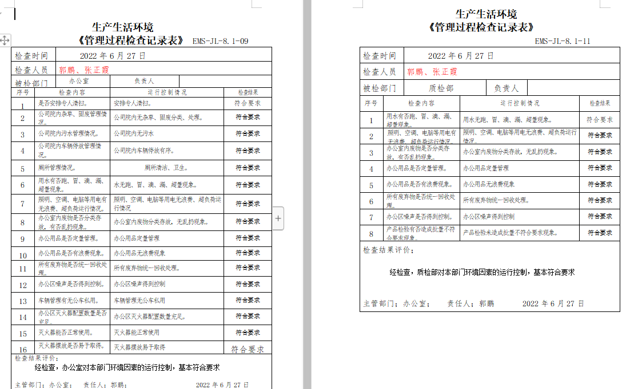  办公室负责对体系、过程的日常监测和质量目标完成情况进行统计分析。对目标完成情况进行收集和统计分析，并制作目标完成情况统计表。  供销部负责对供方业绩予以评价，对供方业绩实施了监视和测量，并对检测过程的监视和测量活动进行了策划和实施。  供销部对顾客满意度进行了定期评价和分析。  公司日常通过对市场信息、目标完成情况及适宜性、营销人员过程工作监督、产品质量检验、顾客满意对测量及反馈等作为分析评价的输入，并根据输出情况及时采取了相应措施并改进，公司针对其他信息，进行了随时利用，但并保持相关记录，公司已建立了信息收集的渠道，并实施。  公司已对管理体系的监视、测量、分析和评价进行了策划，基本能够按照要求实施。 | 符合
内部审核 | QEO：9.2 | 公司制定《内部审核控制程序》，对内部审核方案策划规定：内审每年进行一次，按部门/过程审核。  管代介绍内审的安排和做法，与程序文件“内部审核控制程序”相符。  查最近一次内审记录：2022.6.27-28进行，组长郭鹏，内审员:郭鹏、张正霞、孙美玲、郭建新，经过培训，并经总经理任命。  查内审计划，涉及了所有部门及相关过程。计划编制合理，无漏条款现象。  抽办公室层：  QMS：5.3、6.2.1、7.1.2、7.1.3 7.1.4、7.1.6 7.2、7.3、7.4、7.5 9.1.1 9.1.3；  EMS、OHS、5.3,6.1、6.2、7.1、7.2、7.3、7.4、7.5、8.1、8.2、9.1、9.2  生产技术部：  QMS：5.3,6.2.1 ,8.1，8.3，8.5.1,8.5.2、8.5.4、8.5.6 ；  EMS、OHS：6.1.2、8.1、8.2 。符合计划安排。审核内容基本符合规定。  审核活动共提出1个不符合项，分别分布在生产技术部。涉及条款有QEO:8.5.1条款；查不符合项报告。不符合项报告事实描述清楚，原因分析到位，纠正措施及其验证合理。不符合项2022.6.30验证关闭。  查内审报告：对体系文件和对体系的运作的符合性和有效性进行了评价，结论为：由于此次内审是我公司实施ISO9001:2015、ISO14001:2015、ISO45001:2018标准的实施三体系管理体系以来的第3次内审，就已审条款结果看，本公司质量/环境/职业健康安全三管理体系符合公司管理手册、程序性文件、ISO9001:2015、ISO14001:2015、ISO45001:2018的要求，本公司质量/环境/职业健康安全三管理体系得到了有效实施，运行实施保持了适宜性。  提供了内审员培训记录，审核员没有审核自己部门工作，具有独立性。  经现场查验，以上资料有效。 | 符合
不合格和纠正措施 | QEO：10.2 | 保持实施《事故、事件、不符合、纠正和预防措施控制程序》，对纠正预防措施识别、评审、验证，事故事件报告、调查、处理等作了规定，其内容符合组织实际及标准要求。  查纠正措施实施情况：  对内审中提出不合格项进行了原因分析,并制定、实施了纠正措施，并由内审员对所采取的纠正措施进行了验证，纠正措施有效，管理评审中发现的薄弱环节，分析了原因，采取了纠正措施。  体系运行以来公司按照体系的要求，通过运行控制、加强培训，以及开展管理评审活动等方式采取预防措施，防止不符合/不合格的发生，不符合得到了有效控制，人员质量、环保、安全意识有了明显提高，没有发现潜在的不符合，没有发生重大质量事故和投诉处罚，没有发生环境、职业健康安全事件和投诉处罚。  企业纠正和预防措施的管理符合标准规定要求。 | 符合
合规义务 | EO：6.1.3 | 建立实施了《法律法规和其它要求获取、识别控制程序》。  查《质量--法律法规和其他要求清单》、《环境、职业健康安全管理体系法规和其他要求清单》，识别了相关法律法规。  其中包括：最新版的《中华人民共和国环境保护法》、《中华人民共和国固体废物污染环境防治法》、《中华人民共和国水污染防治法》、《河北省大气污染防治条例》、《河北省环境保护条例》、《环境行政处罚办法》、《中华人民共和国安全生产法》、《中华人民共和国职业病防治法》、《工伤保险条例》等。已识别法律法规及其它要求的适用条款，能与环境因素、危险源相对应。  办公室、生产技术部根据需要随时网上获取、识别更新，并通过培训、宣传、会议等形式传达给员工和相关方，各部门如有需要随时到办公室查阅。 | 符合
合规性评价 | EO：9.1.2 | 公司制定了：《合规性评价程序》，  查2022.1.10日《合规性评价》“环境、职业健康安全管理体系法规合规性评价”，对公司适用环境的法律法规和其他要求进行了评价，全部符合要求。评价结果表明，公司废弃物的排放符合国家法律法规要求，未发生环境事故; 公司经营活动符合国家环保等法律法规要求。  查“适用职业健康安全法律法规标准和其他要求合规性评价记录表”，对公司适用的法律法规和其他要求进行了评价，全部符合要求。 | 符合
监视、测量、分析和评价 | EO：9.1.1 | 公司编制《产品监测及绩效监测控制程序》，部门通过月度巡查考核对各部门进行监控。  - 查“目标、指标、管理方案实施情况检查表”，检查日期：2022.6.30日，对办公室、生产技术部、供销部、质检部的目标、指标；管理方案；执行情况；检查结论；改进要求等进行了检查。  - 提供“环境、安全管理运行《监视和测量管理过程检查记录表》”，2022.7.26对各部门进行环境安全事项的例行检查，检查结果，各部门环境安全因素的运行控制基本符合要求。  - 提供“消防器材检查记录”，每月对各部门进行线路和消防的例行检查。  - 提供“职业健康安全管理运行《管理过程检查记录表》”，2020.3.28日对各部门进行职业健康安全事项的例行检查，检查结果，各部门安全因素的运行控制基本符合要求。  5、提供部门应急准备和响应《管理过程检查记录表》：  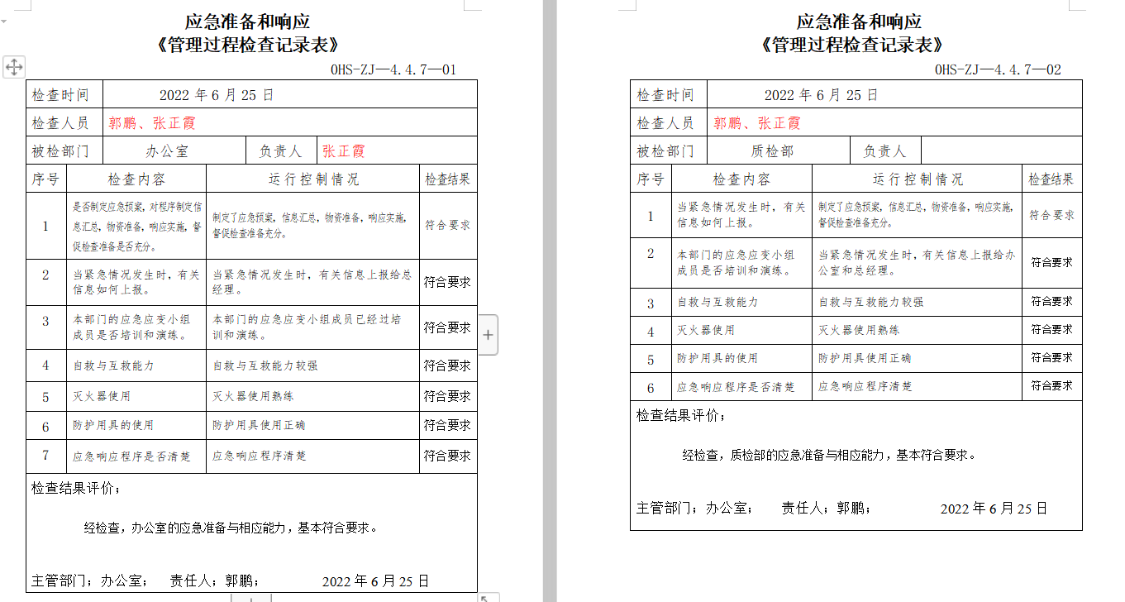  6、经交流确认，公司无安全、环境检测设备。  7、未能提供环境监测报告，详见不符报告；未能提供员工健康体检报告，不符合要求,详见不符合报告。 | N
运行策划和控制 | EO：8.1  财务支持 | 公司制定并实施了《节约能源资源管理办法》、《火灾应急响应规范》、《消防安全管理制定》、《能源资源管理制定》、《固体废弃物管理制度》、《环境保护管理办法》、《劳保、消防用品管理办法》、《职工安全守则》、《相关方管理程序》、等环境与职业健康安全控制程序和管理制度。  办公室定期组织环保和安全知识培训，员工具备了基本的环保和职业健康安全防护意识。  查财务支出，公司为环境和职业健康安全管理体系的运行，及时提供了财务资金支持，主要用于培训、垃圾处理、保险、劳保用品等，2021.12.30日统计支出约6万元。  办公室内主要是电的使用，安装有漏电保护器，现场巡视办公区域电线、电气插座完整，未见隐患。  办公纸张尽量采取双面打印，人走灯灭，定期检查水管跑冒滴漏。  办公室垃圾主要包含可回收垃圾、硒鼓、废纸。配置了垃圾筒，办公室统一处理。  对可回收的固体废弃物，一部分由厂家回收，厂家不回收的公司统一回收再利用或由物资回收公司处理。不可回收的废弃物由公司办公室统一处理，各部门不得单独处理。  为主要长期员工上社保，查到了2022年6-8月份缴费记录。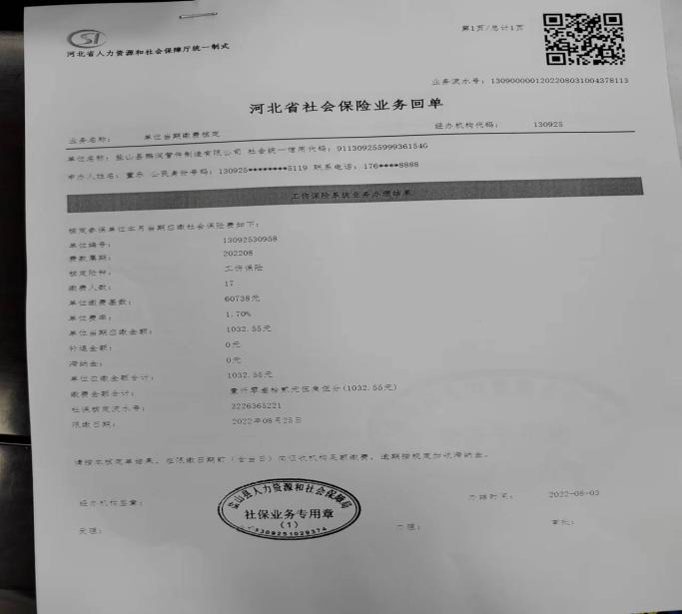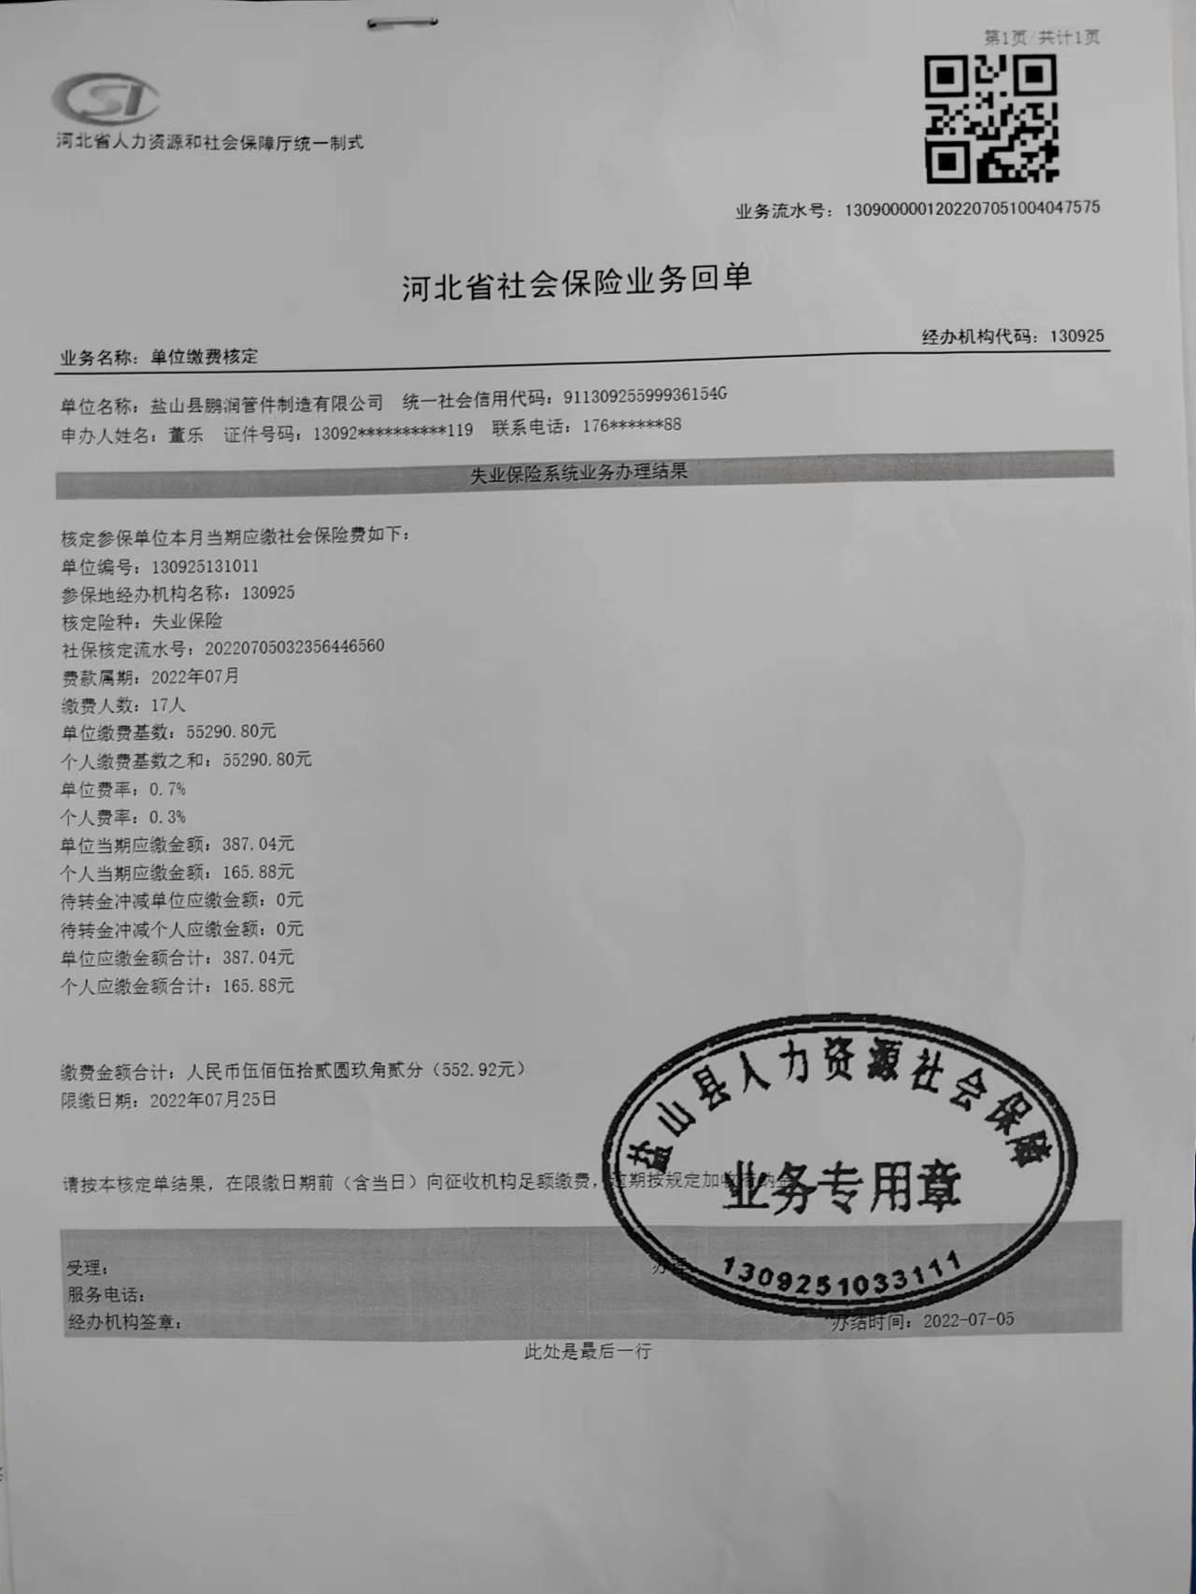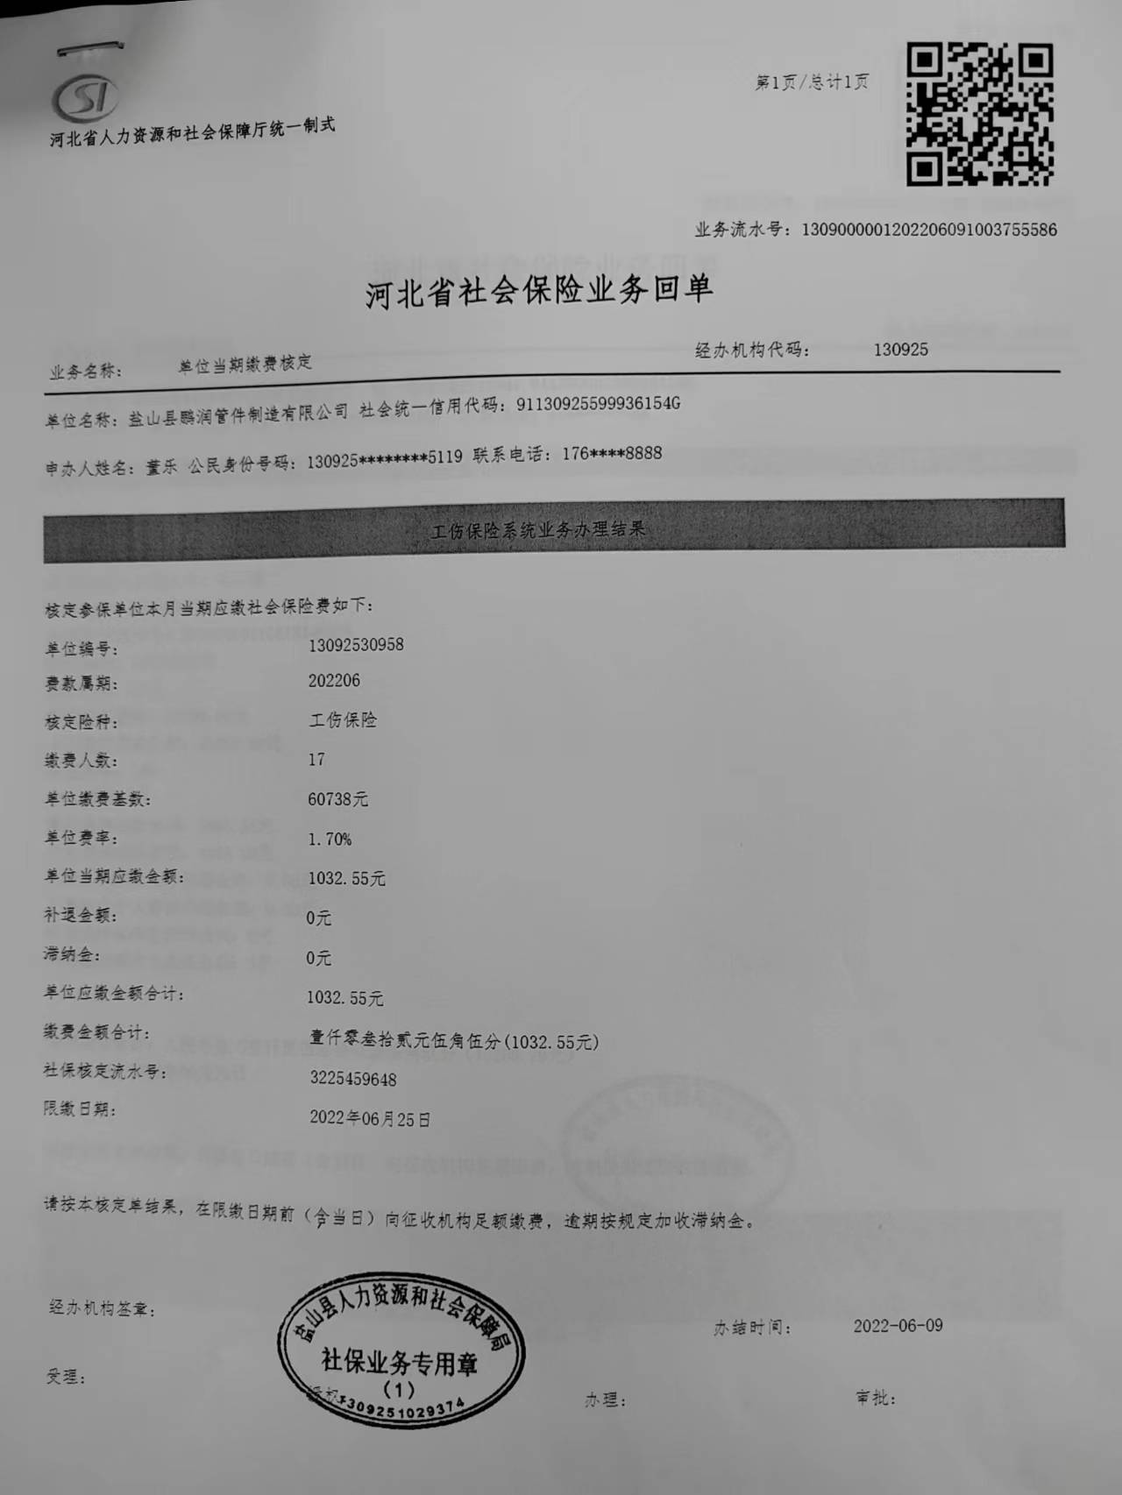  部门运行控制基本符合规定要求。 | 符合
应急准备和响应 | EO：：8.2 | 编制了《应急准备和响应控制程序》，确定的紧急情况有：火灾、触电，提供了紧急情况的《应急预案》。  提供《关于成立应急领导小组的决定》，公司应急领导小组组长由总经理董鹏担任，成员为公司领导成员及各部门负责人，负责对环境因素和危险源的识别与评价管理，规定了应急领导小组的职责和权限。  提供《火灾爆炸事故专项应急预案》《触电事故专项应急预案》，其中包括目的、适用范围、职责、应急处理细则、演习、必备资料等，相关内容基本充分。  现场查看办公区域内有配备消防设施。  查2022.5.18日进行的“应急预案演练记录表”，包括预案名称：消防应急预案；组织部门：办公室；总指挥董鹏：全体员工参加，演练部分：灭火器使用，初期火灾扑灭；另外还记录了物资准备和人员培训情况、现场培训、演练过程描述等内容。  演练后对应急预案进行了评审，评审结论：演练后，根据演练情况，认为应急预案与本公司情况基本符合，具有可操作性，暂不用修订。  针对新冠肺炎疫情公司制定了管理制度  包括：口罩发放、消杀消毒频次及记录等。  自体系运行以来尚未发生紧急情况。 | 符合

说明：不符合标注N

